НАШИ ПРОФСОЮЗНЫЕ ЛИДЕРЫ
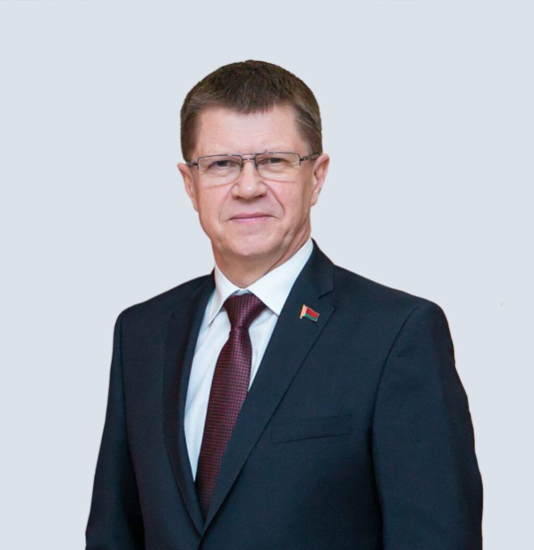 | СЕНЬКО  ЮРИЙ АЛЕКСЕЕВИЧ  председатель Федерации  профсоюзов Беларуси  тел. 8 (017) 263-90-31  тел.(факс) 8 (017) 373-43-37  Интернет-портал ФПБ: 1prof.by  e-mail: contact@fpb.by
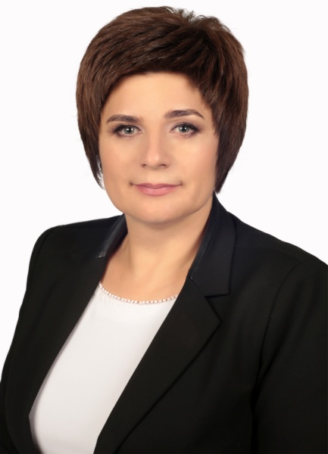 | ЯКУБОВИЧ  ТАТЬЯНА РОМАНОВНА  председатель  Белорусского профессионального союза работников образования и науки  тел. 8 (017) 374 81 39  сайт: estu.1prof.by  e-mail: pr@belestu.by, wr@belestu.by
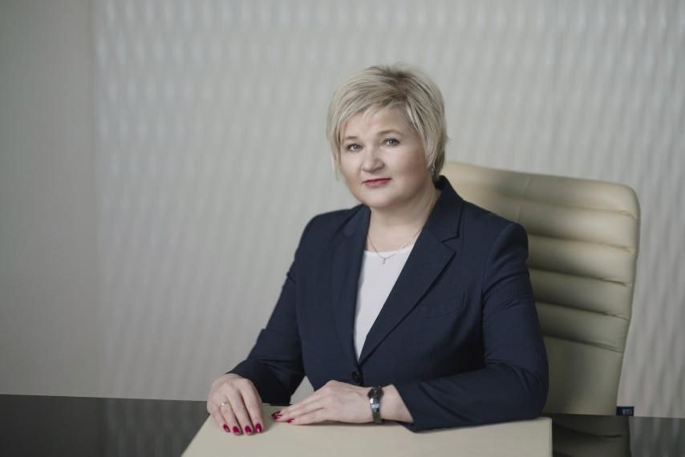 | КЛИЧКОВСКАЯ  ЕЛЕНА ВЛАДИМИРОВНА  председатель  Гомельского областного объединения профсоюзов  тел. 8 (0232) 32-91-71  сайт: gomel.1prof.by  e-mail: gomeloblprof@mail.ru
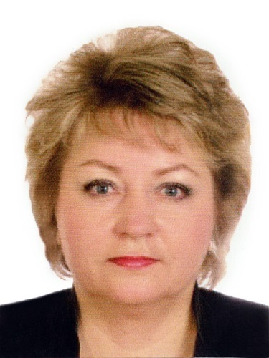 | ЖДАНОВИЧ  ЖАННА АНАТОЛЬЕВНА  председатель  Гомельской областной организации  Белорусского профессионального союза работников образования и науки  тел. 8 (0232) 32-95-91  сайт: estu-gomel.by  e-mail: gomobkom@mail.ru
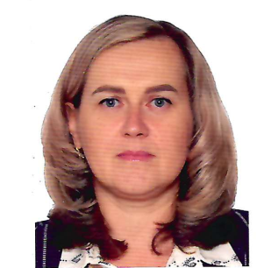 | ШВАБ  ЕЛЕНА АНДРЕЕВНА  председатель  Наровлянской районной организации  Белорусского профессионального союза работников образования и науки  тел. 8 (0255) 4-32-05  e-mail: NRVProfsoyz@yandex.by

